**变更自治区职业电子证书操作指南**

变更范围：01姓名,02性别,03民族,04出生日期, 06专业名称,07一寸免冠照片

1. **登录账号**

在谷歌或者火狐浏览器中打开[www.xjzcsq.com](http://www.xjzcsq.com)(新疆专业技术人员管理平台)。

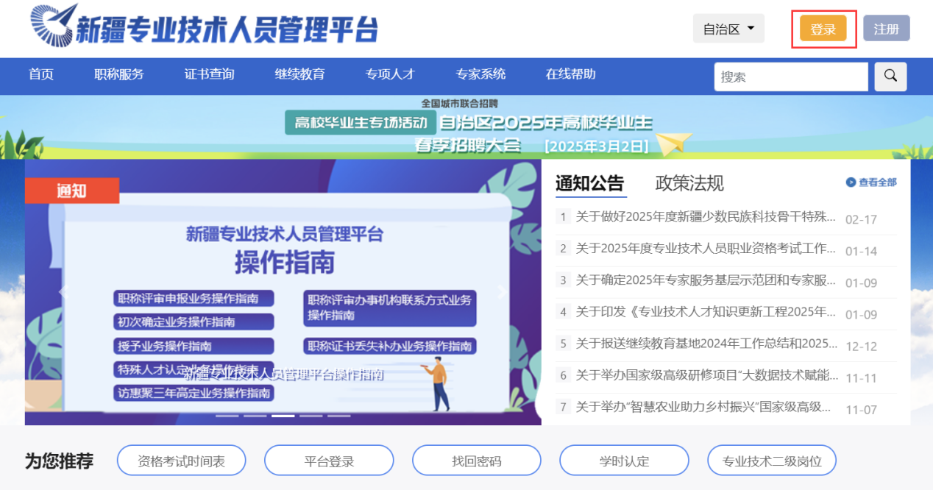

1. **证书变更流程**

**步骤一**：点击【我的主页】—>【职业电子（电子）证书】—>【自治区职业电子证书变更】—>【新增变更申请表】。

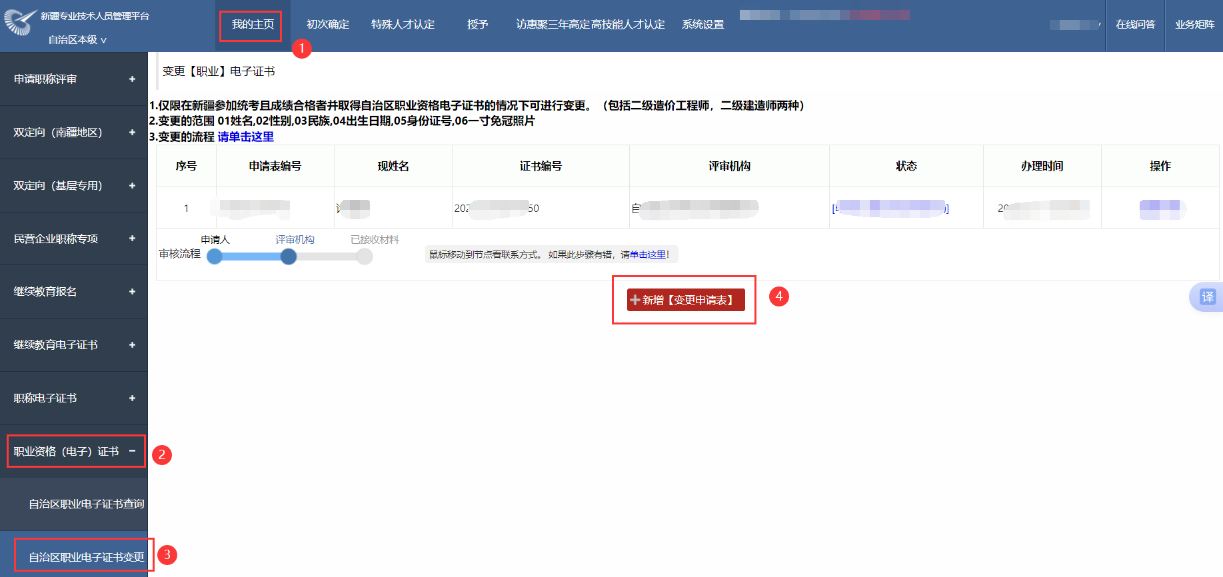

**步骤二**：请选择要变更的证书，点击【我要变更此证书】

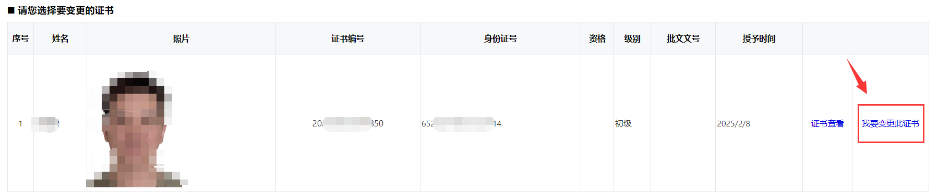

**步骤三**：在需要变更的项目后打钩，并填写正确的要变更为的数据，变更理由必须填写且不少于20字，确认无误后，点击下一步。

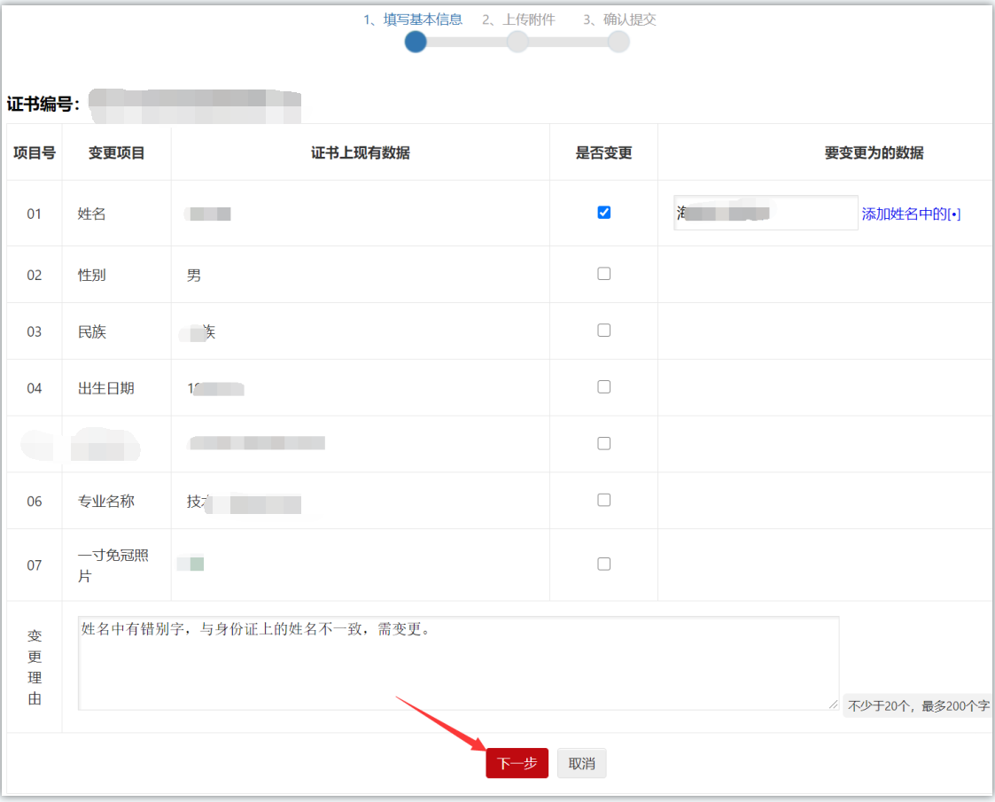

**步骤四**：上传能够证明您所变更信息的重要依据，若有疑问请联系住建厅。

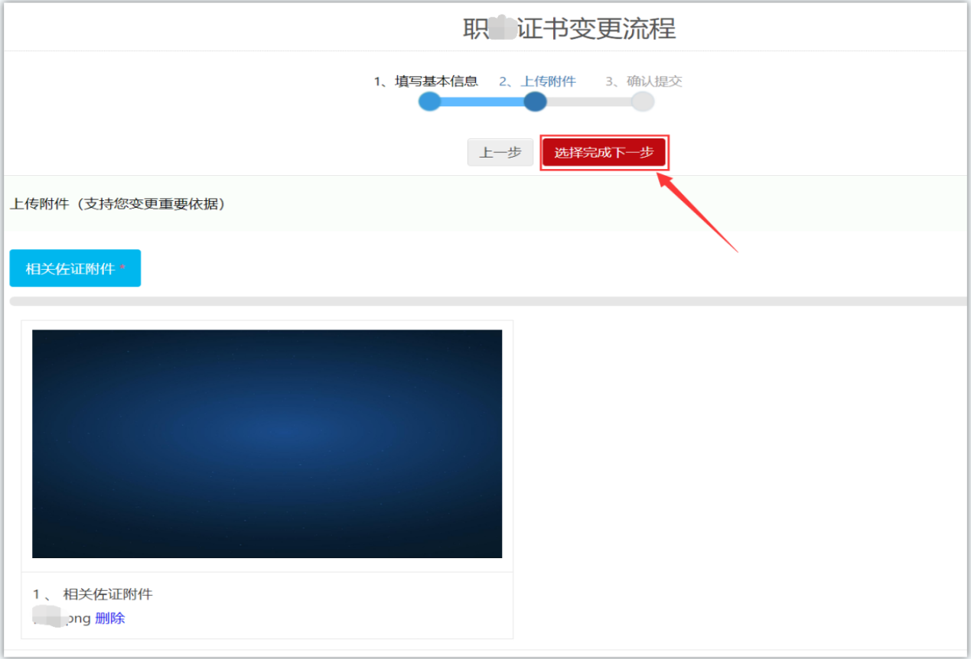

**步骤五**：核对所有信息无误后，点击【确认无误我要提交】，系统会直接提交到签证单位，请耐心等待签证单位审核并签发证书。

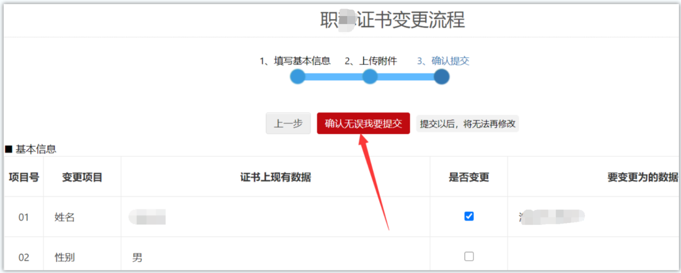

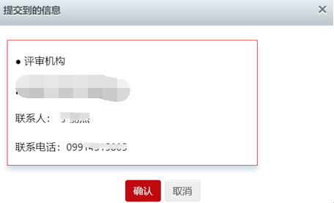

**步骤六**：**审核流程和签名流程如下，可随时查询、跟踪：**

